1. Цикл с параметром

У гусей и кроликов вместе 64 лапы. Сколько может быть кроликов и гусей (указать все сочетания)?

2. Ряды

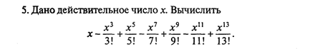

3. Вычисление последовательностей

Даны числовой ряд и некоторое число ε. Найти сумму тех членов ряда, модуль которых больше или равен заданному ε. Общий член ряда имеет вид:

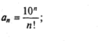

4. Табулирование функций

Составить программу для вычисления значений функции F(x) на отрезке [а, b] с шагом h. Результат представить в виде таблицы, первый столбец которой — значения аргумента, второй — соответствующие значения функции.

